Федеральное государственное автономное образовательное учреждение высшего образования

«Национальный исследовательский университет ИТМО»

Факультет программной инженерии и компьютерной техники

Направление подготовки 09.03.04 «Программная инженерия» –

Системное и прикладное программное обеспечение

**Отчёт**

**По лабораторной работе №4**

по дисциплине «Базы данных»

**Вариант: 5557**

Выполнил:

Молчанов Фёдор Денисович

Группа: Р3113

Принял:

Николаев Владимир Вячеславович

г. Санкт-Петербург, 2024

Оглавление

Задание 3

Выполнение задания 3

Запросы и их explain analyze 3

Возможные планы выполнения запросов без индексов: 3

1 запрос 4

2 запрос 4

Вывод 4

# Задание

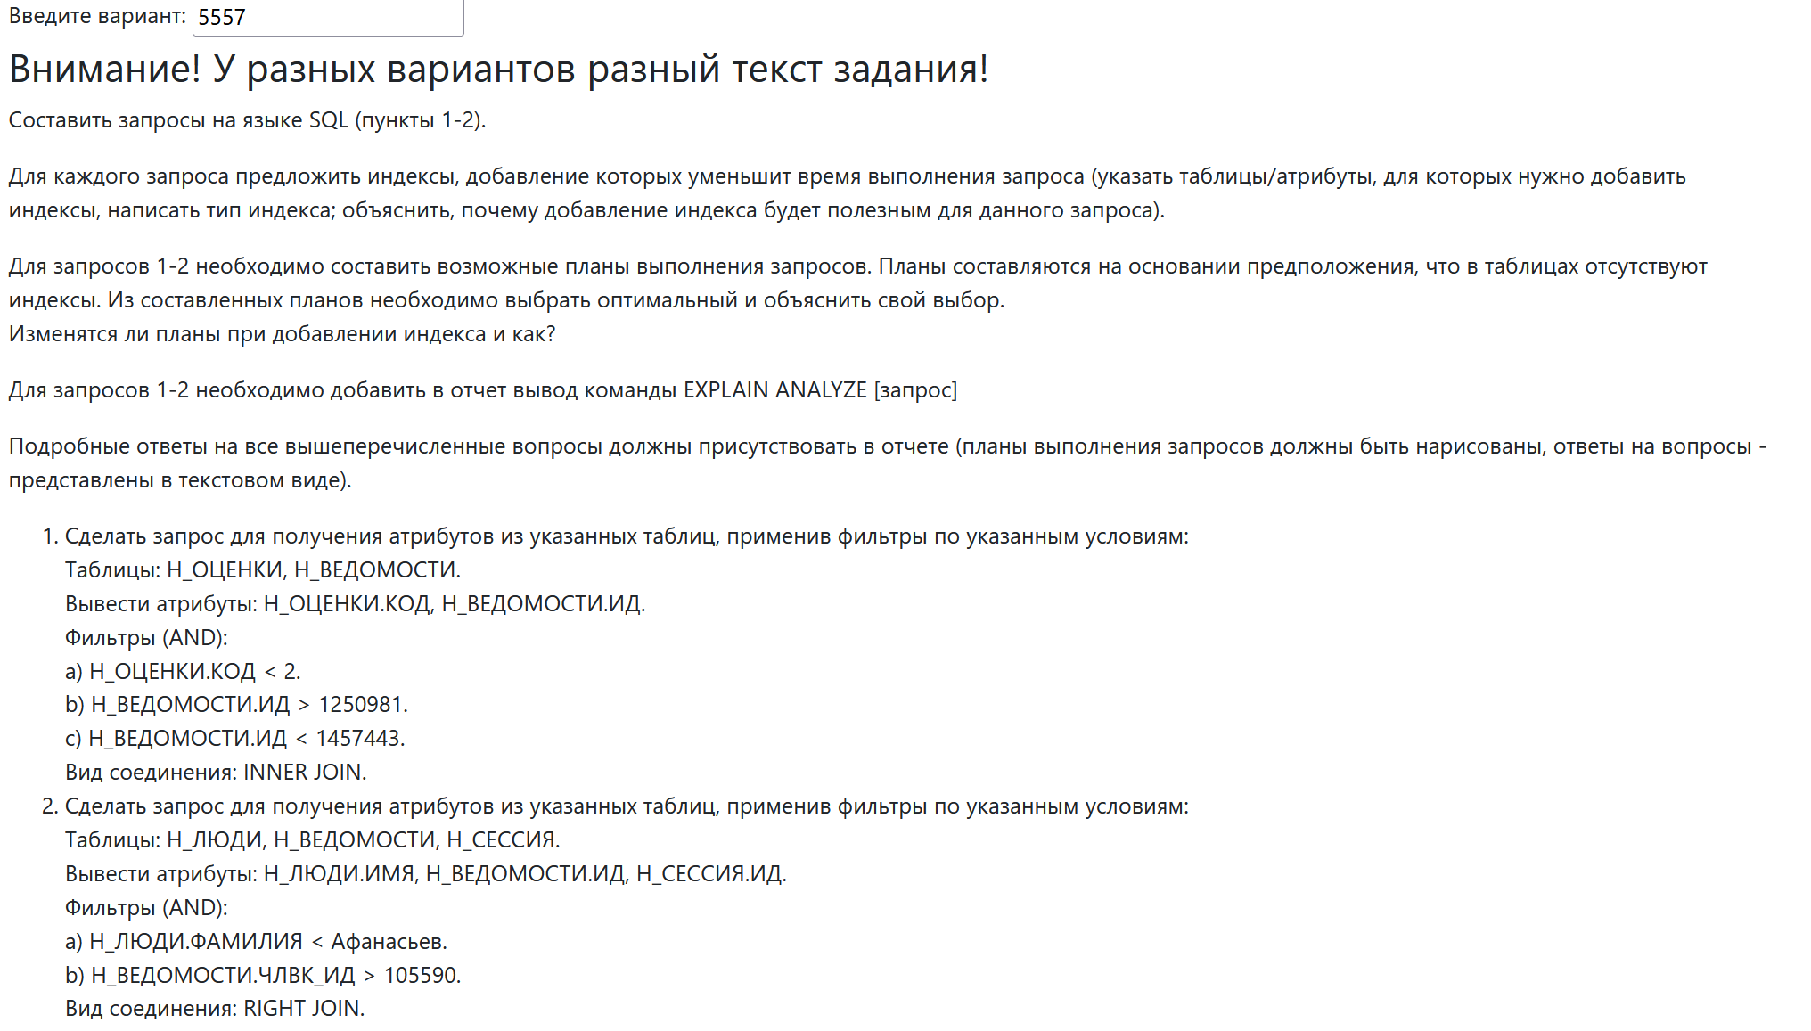

# Выполнение задания

## Запросы и их explain analyze

1 запрос

SELECT Н_ОЦЕНКИ.КОД, Н_ВЕДОМОСТИ.ИД FROM Н_ОЦЕНКИ

INNER JOIN Н_ВЕДОМОСТИ ON Н_ВЕДОМОСТИ.ОЦЕНКА = Н_ОЦЕНКИ.КОД

WHERE

Н_ОЦЕНКИ.КОД <'2' *-- убрать, иначе ничего не выведется*

    AND Н_ВЕДОМОСТИ.ИД > 1250981

    AND Н_ВЕДОМОСТИ.ИД < 1457443;

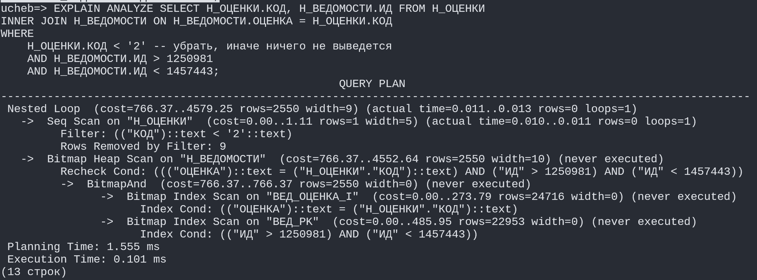

2 запрос

SELECT Н_ЛЮДИ.ИМЯ, Н_ВЕДОМОСТИ.ИД, Н_СЕССИЯ.ИД FROM Н_ВЕДОМОСТИ

RIGHT JOIN Н_ЛЮДИ ON Н_ВЕДОМОСТИ.ЧЛВК_ИД = Н_ЛЮДИ.ИД

RIGHT JOIN Н_СЕССИЯ ON Н_СЕССИЯ.ИД = Н_ВЕДОМОСТИ.СЭС_ИД

WHERE

    Н_ЛЮДИ.ФАМИЛИЯ <'Афанасьев'

    AND Н_ВЕДОМОСТИ.ЧЛВК_ИД > 105590;

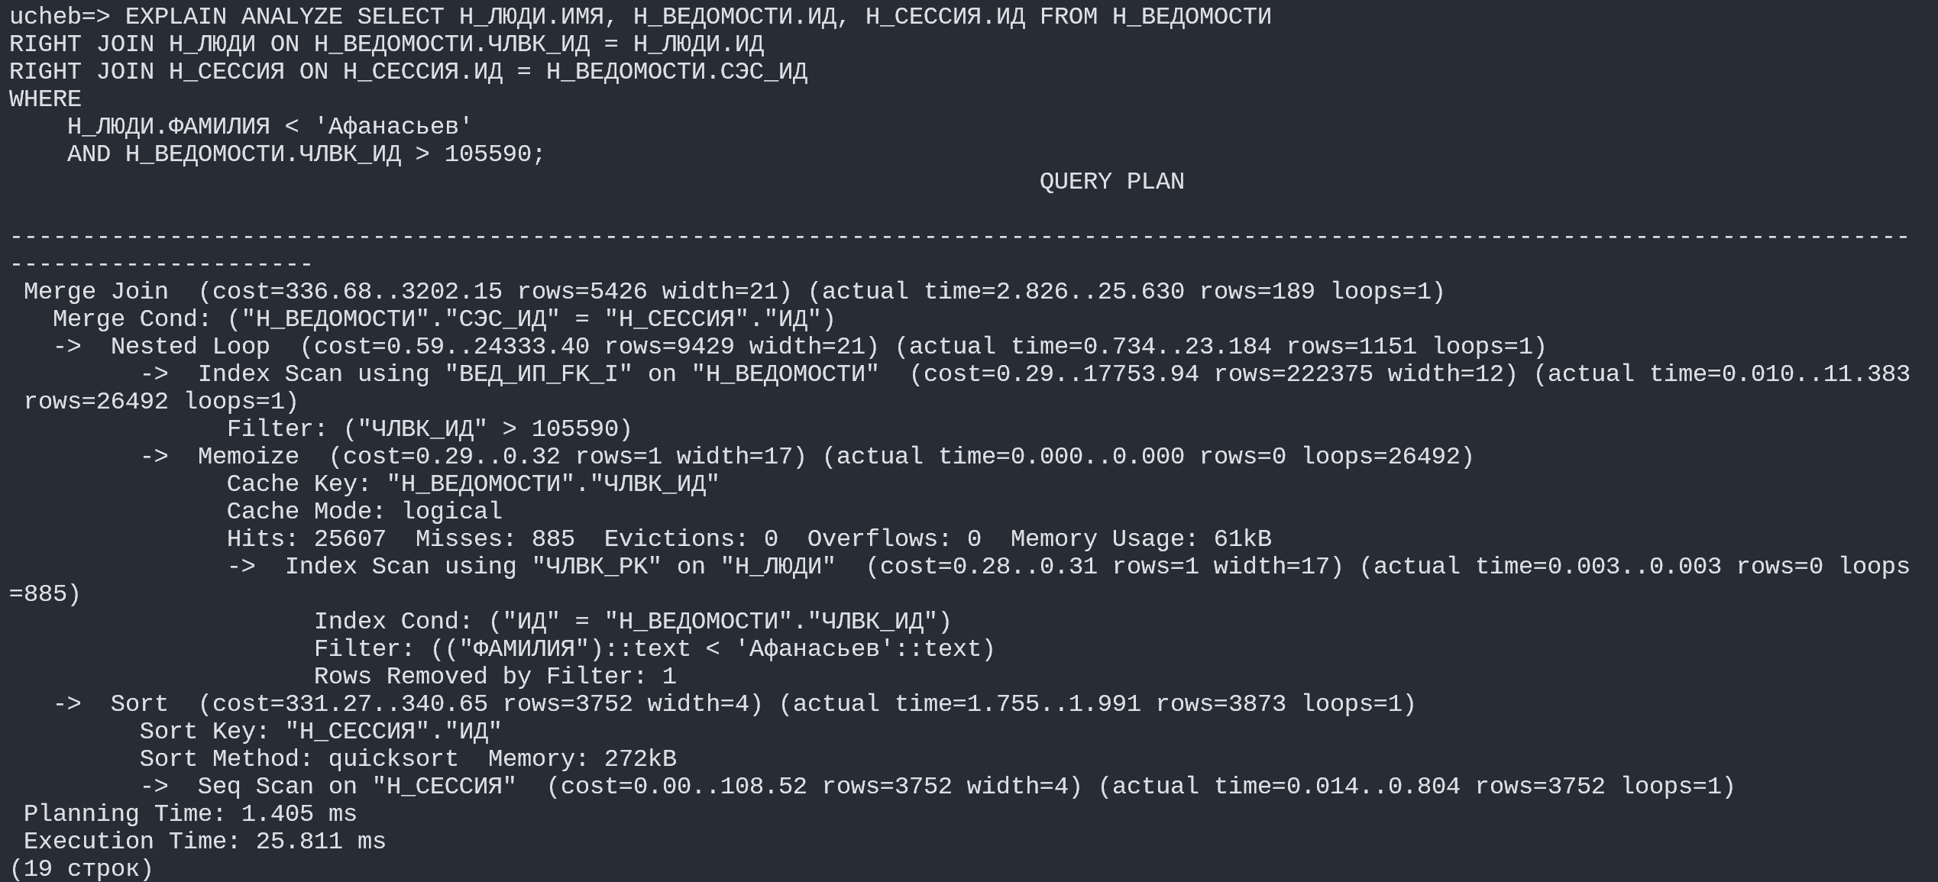

## Возможные планы выполнения запросов без индексов:

### 1 запрос

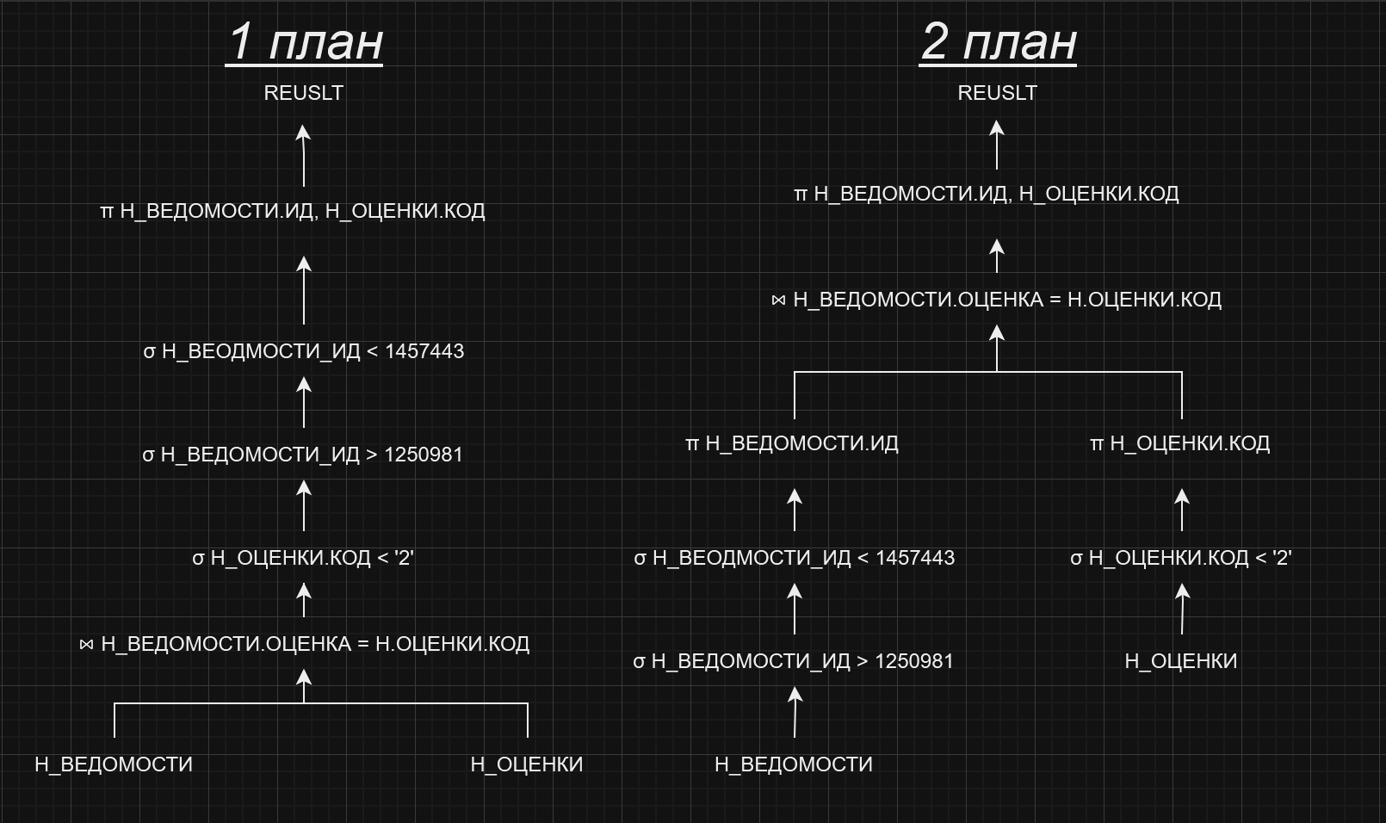

*ошибка в плане 2. Соединять надо для того, чтобы корректно работало соединение, нужно добавить проекцию по Н_ВЕДОМОСТИ.ОЦЕНКА

1 план:

1. Соединение Н_ВЕДОМОСТИ.ИД = Н_ОЦЕНКИ.КОД
2. Выборка Н_ОЦЕНКИ.КОД <'2' и Н_ВЕДОМОСТИ.ИД > 1250981, Н_ВЕДОМОСТИ.ИД < 1457443

2 план:

1. Выборка Н_ОЦЕНКИ.КОД <'2' и Н_ВЕДОМОСТИ.ИД > 1250981, Н_ВЕДОМОСТИ.ИД < 1457443
2. Соединение Н_ВЕДОМОСТИ.ИД = Н_ОЦЕНКИ.КОД

Оптимальным является 2 план, так как он проводит объединение таблиц по уже выбранным ранее атрибутам, а не по таблицам целиком.

Индексы:

а) Для таблицы Н_ВЕДОМОСТИ подойдёт B-tree индекс, так как он ускорит фильтрацию строк, использующих where [оператор сравнения].

* CREATE INDEX Ведомости_Ид_Индекс ON TABLE Н_ВЕДОМОСТИ(ИД)

б) На таблице Н_ОЦЕНКИ всего 9 возможных строк, так что индексы там не требуются.

### 2 запрос

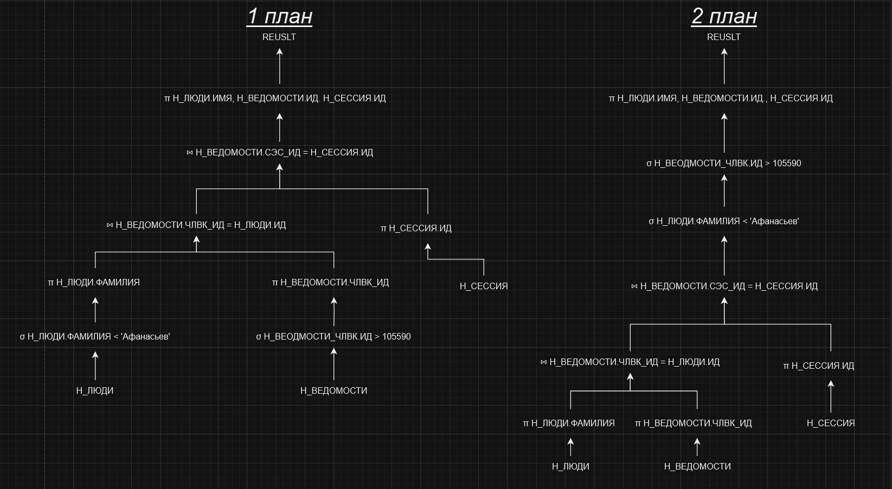

*ошибка в обоих планах. В левом: добавить проекцию Н_ЛЮДИ.ИД. В правом: добавить проекцию Н_ЛЮДИ.ИД

1 план:

1. Выборка Н_ЛЮДИ.ФАМИЛИЯ <'Афанасьев' и Н_ВЕДОМОСТИ.ЧЛВК_ИД > 105590;
2. Соединение Н_ВЕДОМОСТИ.ЧЛВК_ИД = Н_ЛЮДИ.ИД
3. Соединение Н_ВЕДОМОСТИ.СЭС_ИД = Н_СЕССИЯ.ИД

2 план:

1. Соединение Н_ВЕДОМОСТИ.ЧЛВК_ИД = Н_ЛЮДИ.ИД
2. Соединение Н_ВЕДОМОСТИ.СЭС_ИД = Н_СЕССИЯ.ИД
3. Выборка Н_ЛЮДИ.ФАМИЛИЯ <'Афанасьев' и Н_ВЕДОМОСТИ.ЧЛВК_ИД > 105590;

Оптимальным является 1 план, так как он проводит объединение таблиц по уже выбранным ранее атрибутам, а не по таблицам целиком.

Индексы:

а) Для таблицы Н_ВЕДОМОСТИ подойдёт B-tree индекс, так как он ускорит фильтрацию строк, использующих where [оператор сравнения].

* CREATE INDEX Ведомости_Ид_Индекс ON Н_ВЕДОМОСТИ(ИД)

б) Для таблицы Н_ЛЮДИ **возможно** подойдёт GIST индекс, но только в случае, если там будет нетривиальный запрос, использующий вайлдкарды, который B-tree не сможет эффективно решить.

* CREATE INDEX Н_ЛЮДИ_ФАМИЛ_ИНДЕКС ON Н_ЛЮДИ USING GIST(LOWER(“Пуш%”))

в) Для таблицы Н_СЕССИЯ в данном сценарии индекс не понадобится, так как её ИД мы получаем через join с Н_ВЕДОМОСТИ

# Вывод

При выполнении лабораторной работы я познакомилась с использованием индексов для ускорения обработки запросов в SQL, а также планами выполнения запросов, их построением и анализом.